**Primeiro Trabalho de Heurísticas E Metaheurísticas**

**Henrique Azevedo Andrade Silva**

**Observações gerais:**

Para fins de praticidade a geração das tabelas, dos gráficos e as demais análises estatísticas foram feitas utilizando a linguagem R, os códigos em R seguem em cada pasta de cada problema. Os resultados dos algoritmos são mostrados no terminal, e são armazenados em um arquivo json, onde estes dados serão buscados para análise. Os arquivos de testes estão no mesmo diretório que os algoritmos.

É importante ressaltar que os arquivos de resultados estão com os valores da última execução feita, com os mesmos parâmetros em cada algoritmo.

**Simulatad Annealing**

* TSP

T0 = 1000

ALPHA = 0.95

Saída no R:

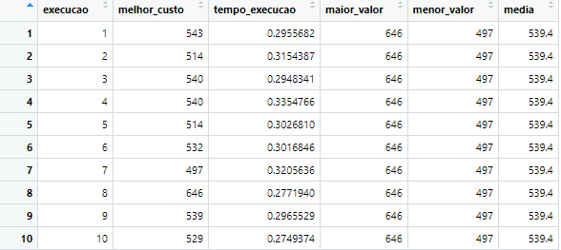

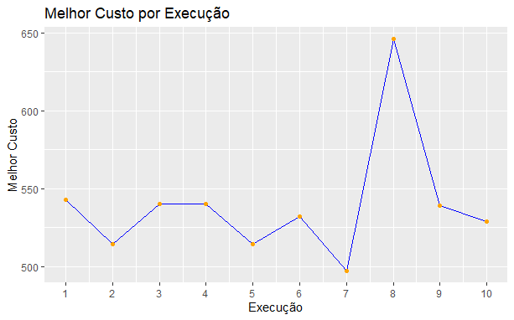

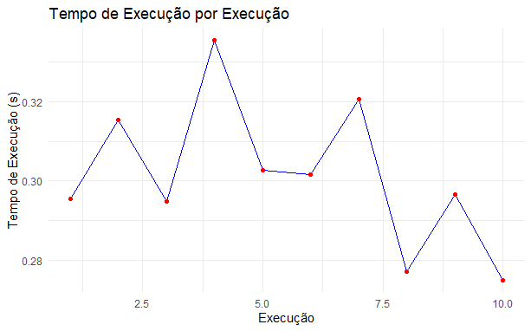

T0 = 3000

ALPHA = 0.8

Saída no R:

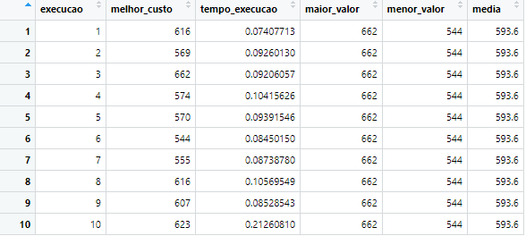

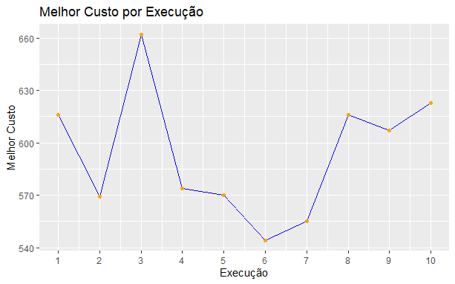

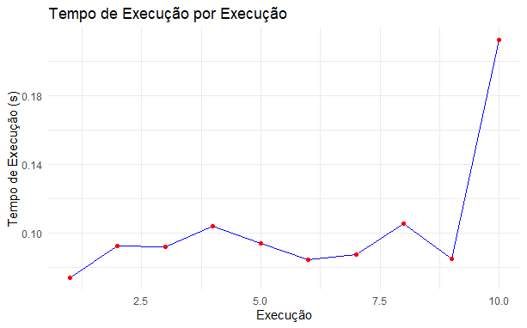

* Problema da Mochila 0/1

T0 = 1000

ALPHA = 0.95

Saída no R:

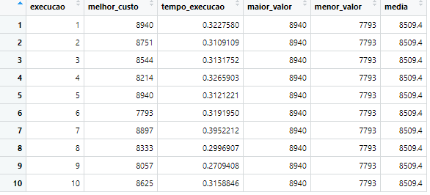

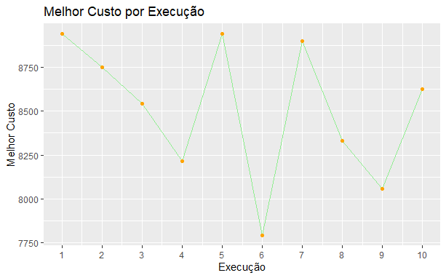

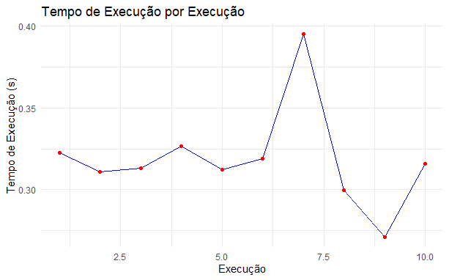

T0 = 3000

ALPHA = 0.8

Saída no R:

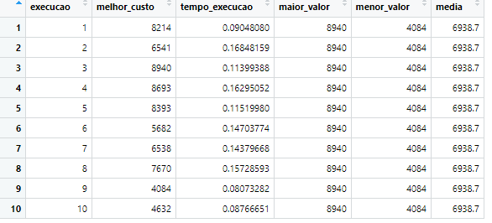

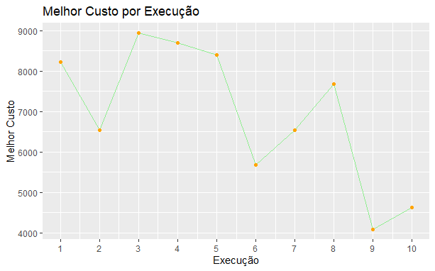

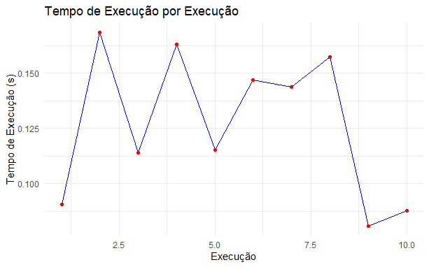

**Lista Tabu**

* TSP

tamanho_tabu = 10

iterações_max = 100

|  |  |
| --- | --- |
| Melhor valor | Tempo de Execução |
| 553.40 | 6.8410 |

tamanho_tabu = 3

iterações_max = 200

|  |  |
| --- | --- |
| Melhor valor | Tempo de Execução |
| 498.62 | 13.511 |

tamanho_tabu = 5

iterações_max = 50

|  |  |
| --- | --- |
| Melhor valor | Tempo de Execução |
| 582.91 | 3.440 |

* Problema da mochila 0/1

tamanho_tabu = 10

iterações_max = 100

|  |  |
| --- | --- |
| Melhor valor | Tempo de Execução |
| 9.147 | 0.12643 |

tamanho_tabu = 3

iterações_max = 200

|  |  |
| --- | --- |
| Melhor valor | Tempo de Execução |
| 9.186 | 0.67754 |

tamanho_tabu = 5

iterações_max = 50

|  |  |
| --- | --- |
| Melhor valor | Tempo de Execução |
| 9.088 | 0.20990 |

**GRASP**

* TSP

alpha = 0.65

max_iteracoes = 10

Saída no R:

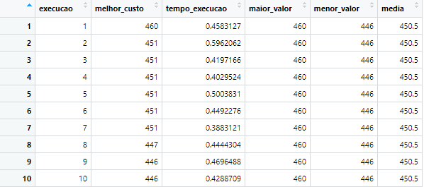

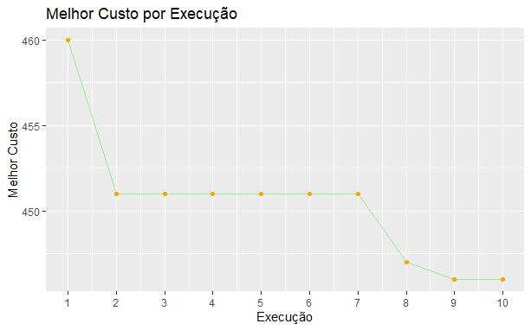

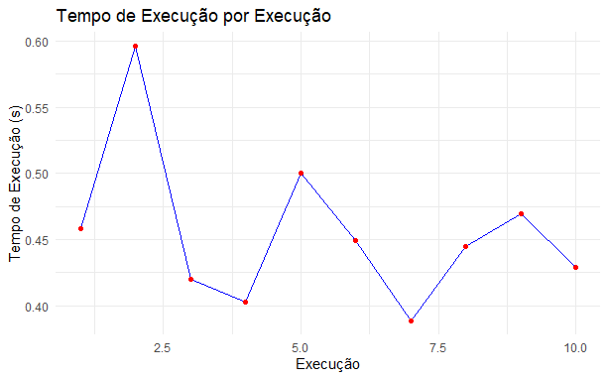

alpha = 0.8

max_iteracoes = 20

Saída no R:

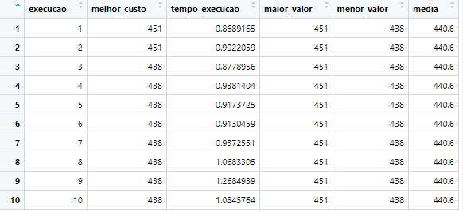

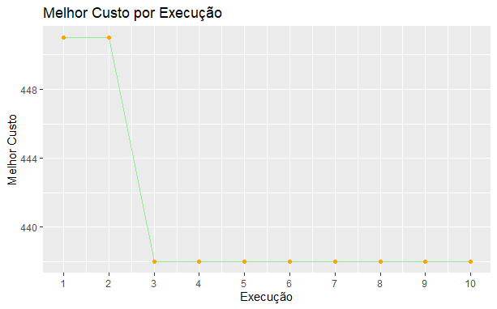

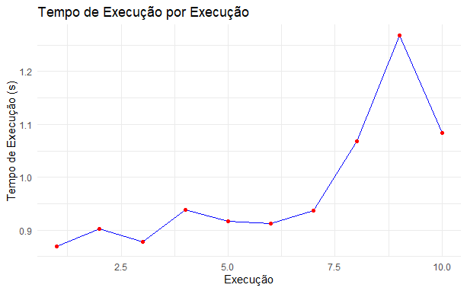

* Problema da Mochila 0/1

alpha = 0.65

max_iteracoes = 10

Saída no R:

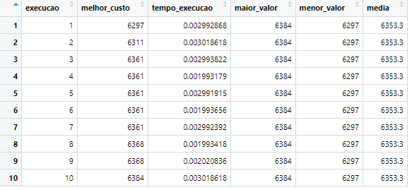

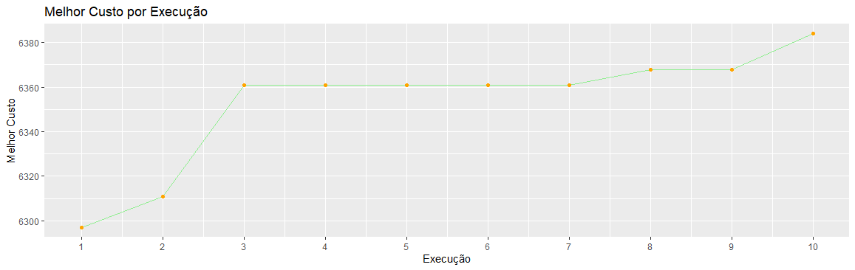

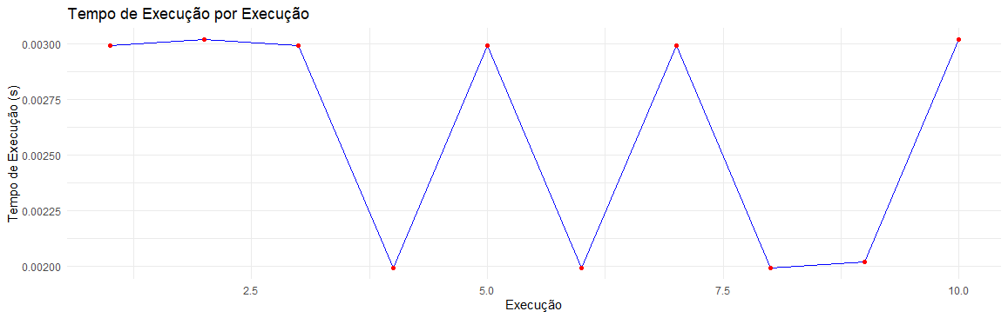

alpha = 0.8

max_iteracoes = 20

